.

LUNDI 01 JUIN 2026

Djamel (ANIMATEUR) : en congés
--------------------------------------------------------------------
10H45

PLACE DU VILLAGE

(rez-de-chaussée)

Marie vous propose une partie de pétanque.



14H30  SALLE POLYVALENTE  (rez de chaussée)  Marie vous accueille à la salle polyvalente pour une séance pliage de linge dans la bonne humeur.   | 15H30  SALLE POLYVALENTE  (rez de chaussée)  JEUX DE SOCIETE  Avec Marie.  

MARDI 02 JUIN 2026

Djamel (ANIMATEUR) : en congés
--------------------------------------------------------------------
10H45

Marie vous invite à partager un moment de bien-être et de détente, dans le calme et le confort de votre chambre,
pour un temps de douceur rien que pour vous.



14H30  LES MESANGES  (2ème étage)  Marie vous propose de l’aider à éplucher les légumes.   | 15H30  SALLE POLYVALENTE  (rez de chaussée)  Marie vous propose de le rejoindre pour un quizz.  (culture générale)

MERCREDI 03 JUIN 2026

Djamel (ANIMATEUR) : en congés

Marie (A.S.G) : en repos
--------------------------------------------------------------------



DEVINETTE



JEUDI 04 JUIN 2026

Djamel (ANIMATEUR) : en congés
--------------------------------------------------------------------
10H00

ATELIER PATISSERIE

SALLE POLYVALENTE

(rez de chaussée)

Marie attend les participants pour se mettre en appétit
en confectionnant des gâteaux.



14H30

SALLE POLYVALENTE

(rez de chaussée)

Marie vous propose de la rejoindre pour la dégustation des tartes aux pommes confectionnées à l’atelier pâtisserie.



VENDREDI 06 JUIN 2026

Djamel (ANIMATEUR) : en congés
--------------------------------------------------------------------
10H30

Marie vous propose une promenade dans le parc.



14H30

SALLE POLYVALENTE

SEANCE VIDEO

Marie vous invite à venir regarder un film avec :

Richard GERE / Catherine ZELTA-JONES

LES COLONS

Terre de Feu, République du Chili, 1901. Un territoire immense, fertile, que l’aristocratie blanche cherche à « civiliser ». Trois cavaliers sont engagés par un riche propriétaire terrien, José Menendez, pour déposséder les populations autochtones de leurs terres et ouvrir une route vers l’Atlantique. Sous les ordres du lieutenant Mac Lennan, un soldat britannique, et d’un mercenaire américain, le jeune métis chilien, Segundo, découvre le prix de la construction d’une jeune nation, celui du sang et du mensonge.

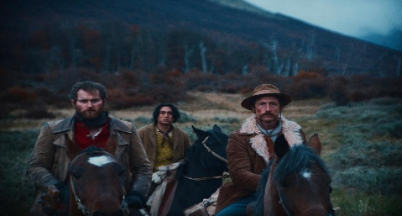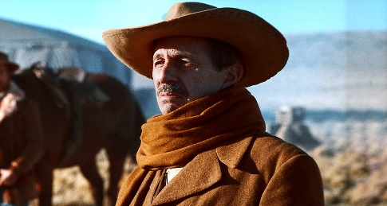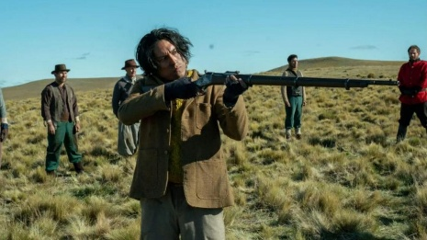

SAMEDI 06 JUIN 2026

CHARADE





